Práctico – Máquina de Estados

**Ejercicio 1.**

Considere el siguiente diagrama de casos de uso:

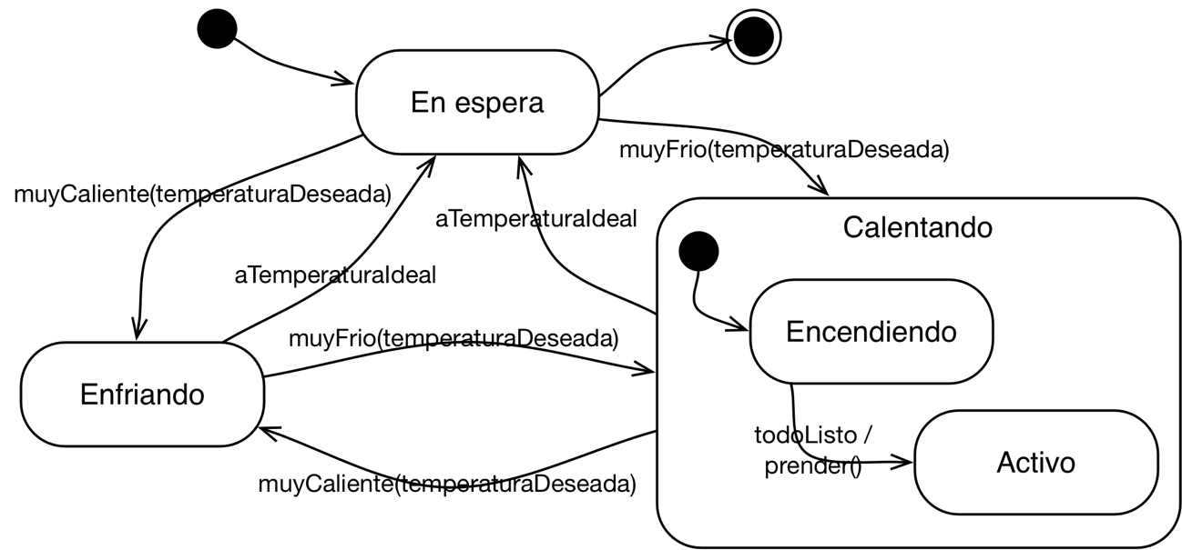

**a. Nombre cada uno de los elementos que están presentes en el diagrama.**

Estado inicial y final, transiciones, eventos, parámetros, estado compuesto, sub-estados y acciones.

**b. Explique para que tipo de sistemas podría servir está máquina de transición de estados.**

Esta máquina de estados modela el funcionamiento mediante termostato presente en aires acondicionados, autos, casas inteligentes, edificios con calefacción central, entre otros.

**Ejercicio 2.**

Construya una máquina de estados para modelar la vida de una “línea telefónica”. Tenga en cuenta que una línea puede estar en uno de cuatro estados: ocupada, libre, en reparación, cortada por falta de pago.

**a. Defina las transiciones entre estados e incluya aquellos elementos relevantes para representar este problema.**

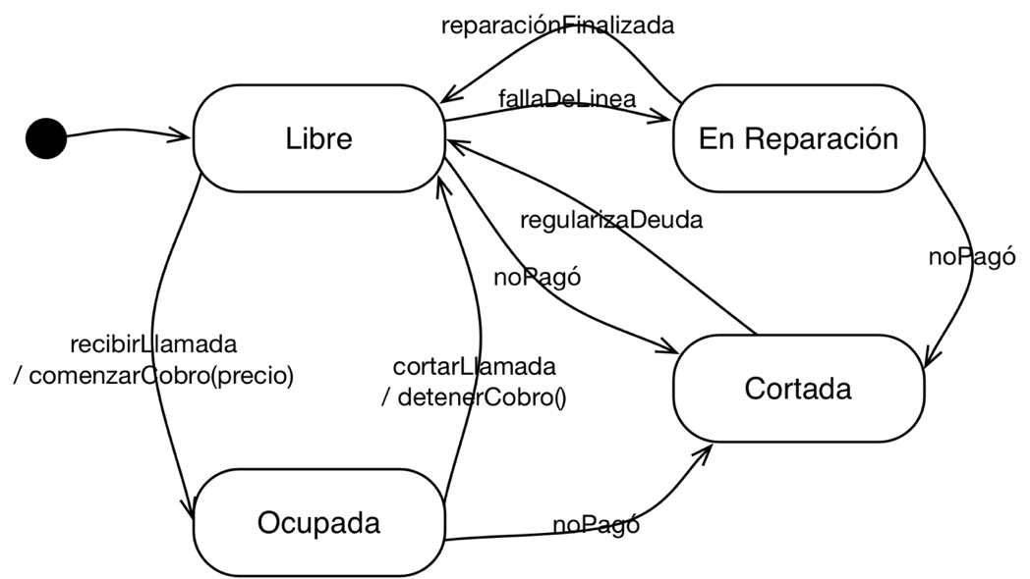

**b. Altere el diagrama anterior para soportar la funcionalidad de llamadas en espera. Tenga en cuenta que para ello, se debe dividir el estado ocupada en dos.**

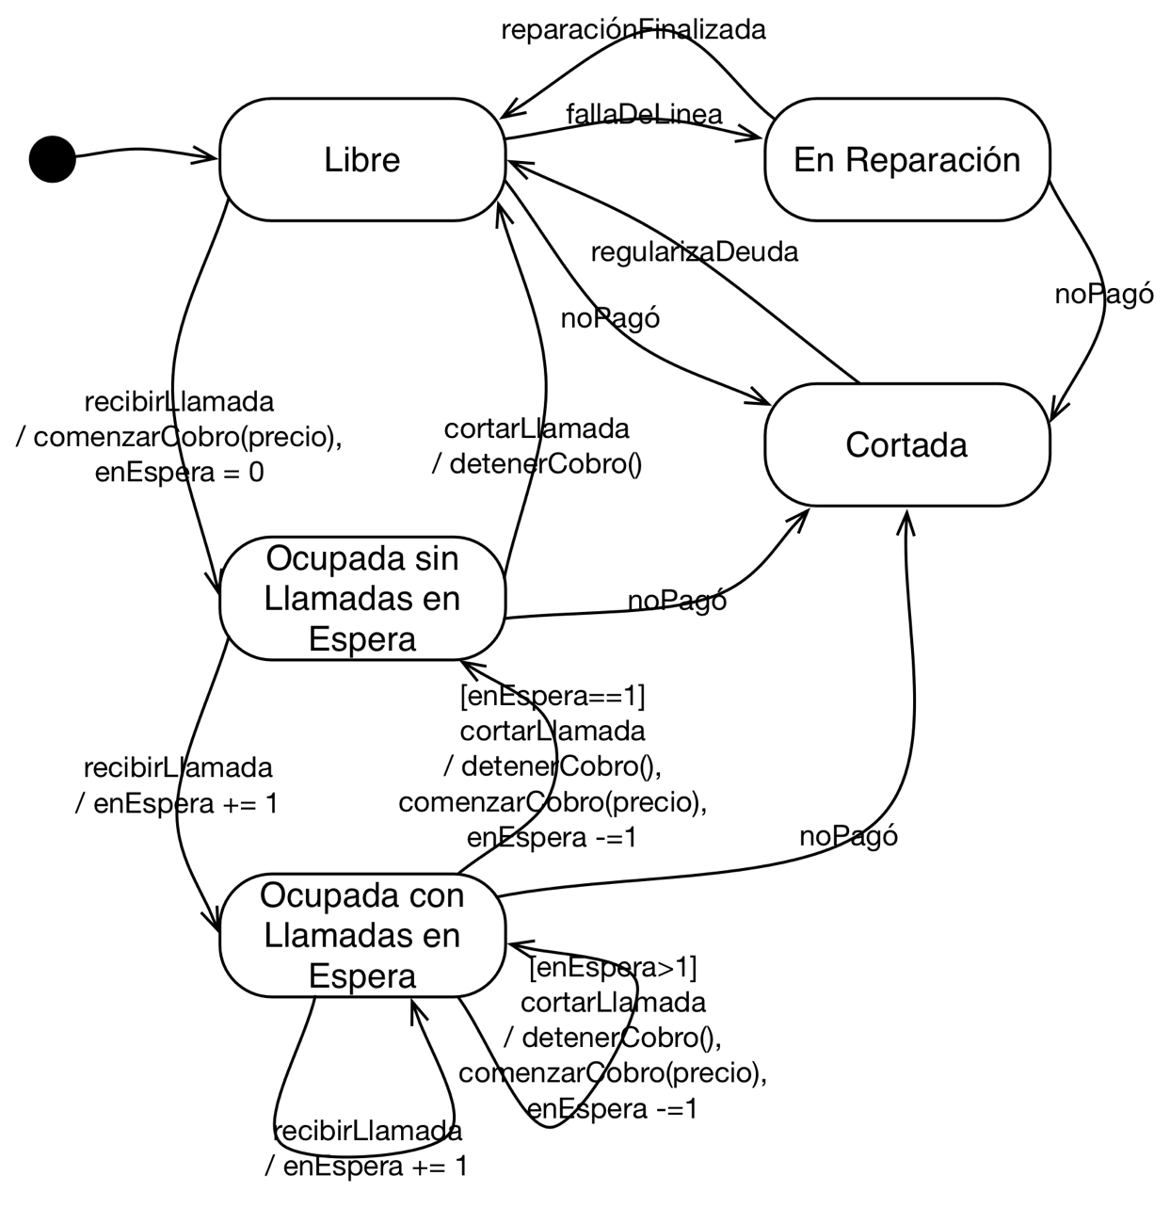

**Ejercicio 3.**

Para introducir el concepto de las batallas entre Pókemons a personas que nunca jugaron a los juegos, nos han solicitado que desarrollemos internamente un diagrama de transición de estados para modelar los cambios en la salud de los mismos durante una pelea.

Al entrar a una pelea, el estado de salud inicial de un pokémon es sano. Sin embargo, su salud puede cambiar como consecuencia de los golpes que recibe y las acciones que realiza durante la pelea. Al recibir un golpe de tipo normal, su estado de salud sigue siendo sano y se debe reducir los puntos de vida del pokémon según la intensidad de ese golpe particular.

Al recibir un golpe de tipo envenenador, sin embargo, su salud deja de ser sana y en consecuencia se debe mostrar por pantalla el cambio de salud del pokémon con una notificación color violeta. Tenga en cuenta que en este caso no se restan puntos de vida.

Cuando un pokémon está envenenado, solamente puede recibir golpes normales. Al recibir un golpe normal (estando envenenado), no solamente se reduce su vida según la intensidad de ese golpe particular, sino que también se deben restar puntos de vida por el simple hecho de estar envenenado (asumir que la intensidad del envenenamiento por turno es pesoEnvenenamiento). Los pokémons pueden curarse del envenenamiento cuando toman un antídoto. En este caso, también se debe mostrar por pantalla el cambio de salud del pokémon con una notificación transparente.

Asimismo, al recibir un golpe de tipo electrizante, el estado de salud del pokémon también se modifica, pasando a estar paralizado y mostrando por pantalla el cambio de salud del pokémon con una notificación color amarilla. Tenga en cuenta que en este caso no se restan puntos de vida.

Cuando un pokémon está paralizado, solamente puede recibir golpes normales. A diferencia del envenamiento, cuando el pokémon en este estado de salud recibe un golpe normal se restan los puntos de vida correspondientes a dicho golpe pero no se restan puntos de vida por estar paralizado. Al estar paralizado, en cambio, el pokémon pierde el turno porque no puede moverse. Si un pokémon está paralizado, el mismo puede ser curado si se le administra un antiparalizante. Cuando esto ocurre, se debe mostrar por pantalla el cambio de salud del pokémon con una notificación transparente.

**a. Construya la máquina de estados usando la narrativa. Utilice todos los elementos provistos por UML para este tipo de diagramas, tales como estados iniciales, finales, guardas condicionales, eventos, acciones y parámetros.**

